SECTOR UTILITIES
Negativo desempeño de las acciones del sector.
El congelamiento de las facturas y el rumor de expropiación sobre EDESUR le puso nerviosismo al sector.
En N.Y. las acciones cotizantes también cerraron a la baja.
TRAN cierra en $ 26,60 con baja de -3.62% en la semana.
PAMP queda en $ 54,20 con baja de -5.49% respecto del cierre anterior y en N.Y. cierra en us$ 10.94 bajando un -10.91%.
EDN finaliza la semana en $ 23,70 bajando el -0.63% en la semana y en N.Y. queda en us$ 3.81 bajando un -8.63%.
CEPU finaliza en $ 32,50 con una pérdida de -4.69% en pesos y en N.Y. alcanza us$ 2.66 bajando -8.63%,
Señales de compra en todos los activos del sector debiendo prestar atención a caídas hacia zonas de soporte.

EVOLUCION DE LOS ACTIVOS EN LA SEMANA
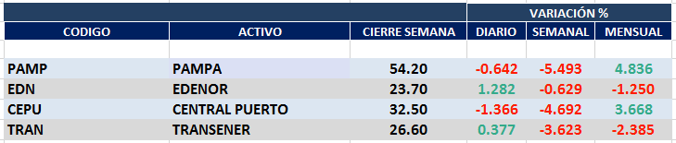

PAMPA (Cierre al 31/07/2020 $ 54,20)

Señal de compra el 01/06 en $ 50,00.

Señal de venta el 12/06 en $ 49,00.

Señal de compra el 03/07 en $ 47,00.

Señal de compra el 12/12 en $43,00.

Señal de venta el 23/01 en $47.00.

Señal de compra el 03/04 en $ 38,00.

Señal de venta el 27/05 en $ 53,00

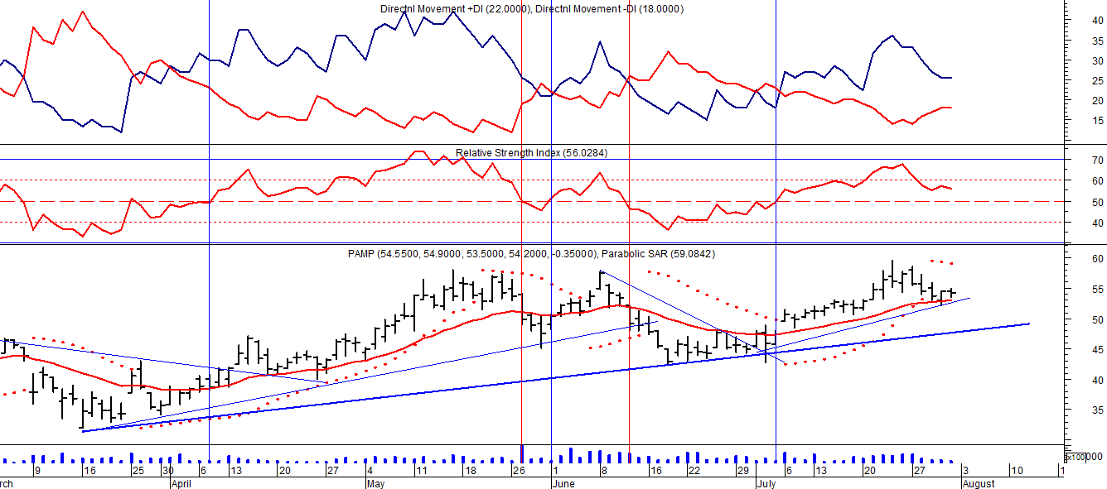
EDENOR (Cierre al 31/07/2020 $ 23,70)
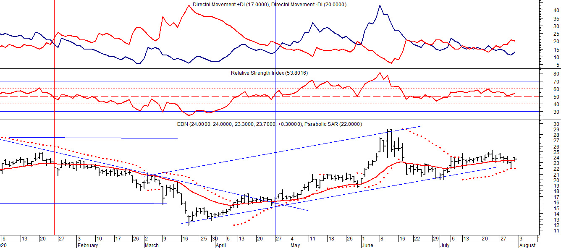

Señal de compra el 15/08/2018 en $ 44,00.

Señal de venta el 20/02/2019 en $ 53,00.

Señal de compra el 18/12/2019 en $ 21,00.

Señal de venta el 24/01 en $ 22,50.

Señal de compra el 27/04 en $ 16.00.

TRAN (Cierre al 31/07/2020 $ 26,60)
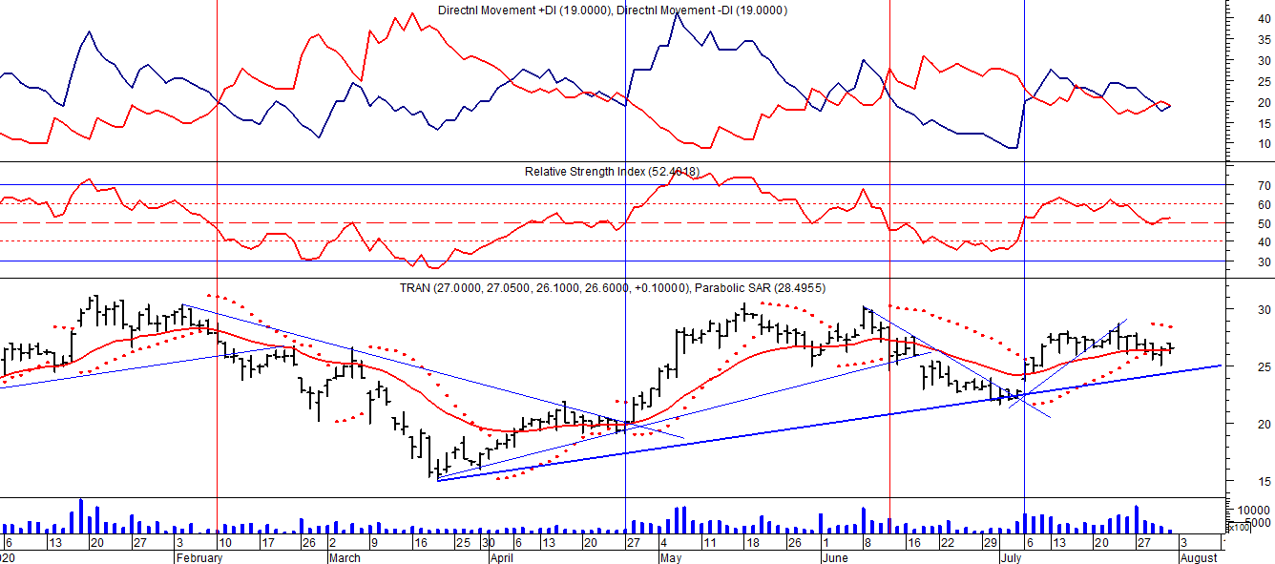
Señal de compra el 03/05 en $ 36,00.
Señal de venta el 12/08 en $ 24,00.
Señal de venta el 7/02 en $ 28,00.
Señal de compra el 27/04 en $ 20,00.
Señal de venta el 12/06 en $ 26,00
Señal de compra el 06/07 en $ 25,00.
CEPU (Cierre al 31/07/2020 $ 32,50)
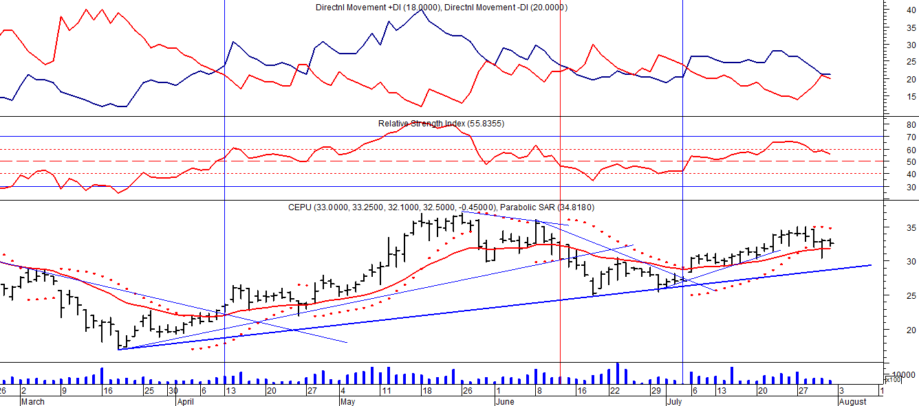

Señal de compra el 14/04 en $ 23,00.
Señal de venta el 12/06 en $ 30,00.
Señal de compra el 06/07 en $ 30,00.

